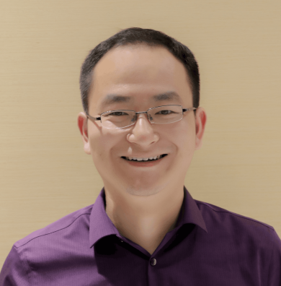 |  | 姓名 | 肖易倍 | 导师类型 |  | 直博生导师
 |  | 学院/单位 | 药学院 | 招生学科 |  | 药理
 |  | 电话 | 13120739565 | 邮箱 |  | 2716809@qq.com
研究方向（100字以内）
1.CRISPR-Cas基因编辑工具的分子作用机制及其应用；2.抗癌抗病毒药物靶标发现与确证；3.药物/靶点相互作用的结构基础。

个人简介（包括教育背景、工作经历、社会兼职、视频链接等）
博士生导师，中国药科大学药理系副主任。2006年本科毕业于中国药科大学，2014年获德国吕贝克大学博士学位，2014-2018年在美国康奈尔大学进行博士后研究。入选国家级青年人才项目、江苏省特聘教授、江苏省双创人才。

主持科研项目（3个以内）
编号 | 项目名称 | 项目类型[横向课题/纵向课题] | 项目类别 | 起讫时间 | 总经费（万元） |  | 本人承担任务[主持、负责、参与]
1 | 基于成药性特征的微生物天然产物合成生物学创制 | 纵向 | 国家重点研究计划 | 2019-2023 | 235 |  | 课题负责人
2 | CRISPR-Cas系统中前间隔序列产生机制的研究 | 纵向 | 国家自然科学基金面上项目 | 2019-2022 | 60 |  | 主持
代表性成果（3个以内）
编号 | 论文标题 | 期刊名称 | 收录情况 | 卷期 | 作者排名[通讯作者，1,2，其他]
1 | Structure basis for RNA-guided DNA degradation by Cascade and Cas3 |  | SCI |  | 1
2 | How type II CRISPR-Cas establish immunity through Cas1-Cas2-mediated spacer integration |  | SCI |  | 1
3 | Structure Basis for Directional R-loop Formation and Substrate Handover Mechanisms in Type I CRISPR-Cas System |  | SCI |  | 1
其他成果及获奖（包括教材专著、专利发明、新药证书、临床批件、荣誉称号等）
博士生导师简介

